ワークシート１：バス乗車体験記
教材8.電車・バスはみんなの乗り物

バス乗車体験記

組 番 氏名

  - バスの乗り方を整理しておきましょう
・次からは、一人で乗れますか？

  - バス乗車体験で発見したこと
- 初めての経験は何？
新しい発見：
- 何を見つけましたか？

  - みんなが利用することを考えたときに問題はなかったでしょうか？
・誰かにとっては問題があるかもしれません。

ワークシート２：バスをみんなが利用しやすくするために

提言：バスをみんなが利用しやすくするために

組 番 氏名

バスをみんなが利用しやすくするための提言
- 誰かが喜んでくれること、こうすれば誰かが利用しやすくなるだろうといったことを考えて、提案しましょう。
- そして、市役所、バス会社、市民、友人の皆さんに提案しましょう。

「バス乗車体験」の感想

データ１：クルマ1台あたりのＮＯｘ排出量原単位

データ２：クルマ1人あたりのＮＯｘ排出量原単位

データ３：燃料別車種別ＮＯｘ排出量

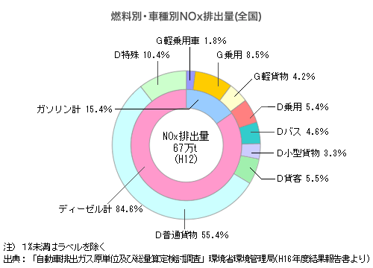

データ４：大阪府における代表交通手段分担率

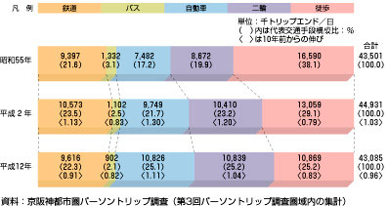

図1 トリップの手段構成の推移（昭和55年～平成12年）

（出典：大阪府都市整備部交通道路室
http://www.pref.osaka.jp/kotsudoro/pt/4pdata/4p.html）

